**Konkurs wiedzy o Francji**

**i krajach francuskiego obszaru językowego.**

**Pierwszy etap konkursu za nami. Oto lista osób zakwalifikowanych do etapu drugiego, w wyniku którego wyłonimy osobę, która najlepiej w LMK zna kraje francyskojęzyczne:**

**Adrian Michalski, III G**

**Dominika Kaczmarek, III G**

**Lena Paszkowska, III D**

**Łukasz Białecki, III A**

**Maksymilian Michałowski, II D**

**Maksymilian Słomczewski, I I**

**Mikołaj Osiński, I D**

**Oliwia Wiśniewska II E**

**Oliwier Dorenda, I I  
Nina Bogalecka III B**

**Paweł Stachowiak, III A**

**Witor Pieniądz, III I**

**Zuzanna Olejniczak, II A**

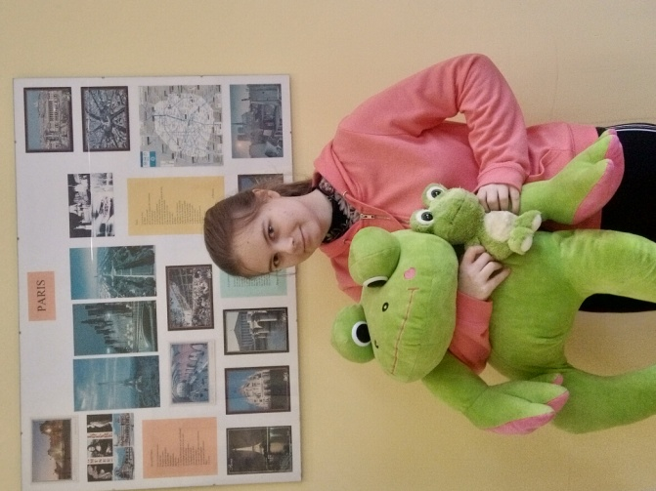

**Zwycięzcom pierwszego etapu serdecznie gratulujemy. Etap drugi odbędzie sie:**

**6 kwietnia (środa), na dużej przerwie (10.30) w sali 110.**

**Przypominam, że do konkursu warto przygotować:**

* **Informacje ogólne o krajach francuskojęzycznych, np. powierzchnia, ludność, regiony**
* **Historia – przełomowe wydarzenia**
* **Symbole**
* **Wielcy ludzie**
* **Geografia, np. góry, rzeki, miasta, itp**
* **Popularne dania kuchni francuskiej**
* **Atrakcje turystyczne Francji**
* **Zabytki Paryża**
* **Ciekawostki**
* **Stereotypy**
* **Symbole**
* **Osiągnięcia naukowe, sportowe i inne**